Министерство транспорта Российской Федерации

Федеральное государственное автономное образовательное

учреждение высшего образования

«Российский университет транспорта»

(ФГАОУ ВО РУТ(МИИТ), РУТ (МИИТ)

Институт транспортной техники и систем управления

Кафедра «Управление и защита информации»

Практическая работа № 9

по дисциплине: «Информатика»

на тему: «Программа-игра – угадай число в National Instruments LabView»

Выполнил: ст. гр. ТУУ-111

Сойка С.А.

Вариант №6

29.12.2022

(дата выполнения)

Проверил: к.т.н., доц. Сафронов А.И.

___________

(дата приёмки)

Москва – 2022 г.

**1. Цель работы.**

Освоение навыков использования циклической структуры While, а также навыков расширения диапазона значений для датчика случайных чисел в пакете прикладных программ National Instruments LabView.

**2. Формулировка задачи.**

В пакете прикладных программ National Instruments LabView создать виртуальный прибор, представляющий собой игру «Угадай число». «Угадай число» – однопользовательская игра, игра человека с персональным компьютером.

Задание индивидуальной части: «Создать виртуальный прибор «Угадай число» с поиском по диапазону от 1 до 1000. Вывести на графический пользовательский интерфейс по итогам игры график, построенный по значениям, предложенным в качестве ответа, на конкретной итерации. Использовать логику продолжения по несовпадению».

Суть игры заключается в следующем: пользователь задаёт через графический интерфейс любое целое число, а компьютер, посредством перебора различных реализаций равномерно распределённой случайной величины, должен «угадать» это число.

В качестве выходной информации, демонстрируемой на индикаторе в рамках виртуального прибора «Угадай число», принять количество предпринятых компьютером попыток угадать введённое пользователем значение. Количество попыток совпадает с количеством вхождений в тело (итераций) цикла.

Для построения программного обеспечения использовать:

* структуру While
* генератор псевдослучайных чисел Random
* округление до ближайшего целого
* умножение на константу, задающую диапазон поиска загаданного числа (в общей части на усмотрение автора, в индивидуальной – согласно варианту)
* смещение диапазона на константу влево/вправо (в общей части на усмотрение автора, в индивидуальной – согласно варианту)
* логику прерывания цикла
* значения, строго расположенные внутри заданного диапазона

**3. Блок-схема алгоритма.**

Блок-схема алгоритма общей части задания:

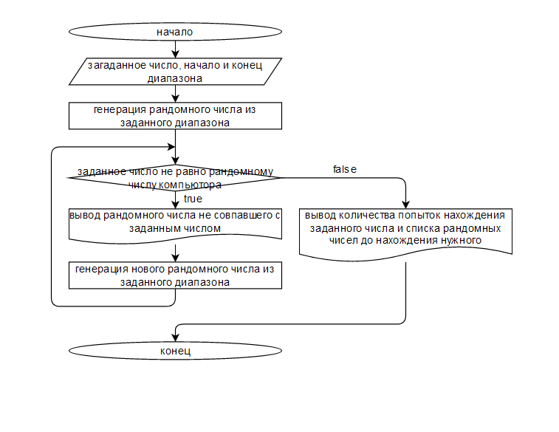

Блок-схема алгоритма индивидуальной части задания:

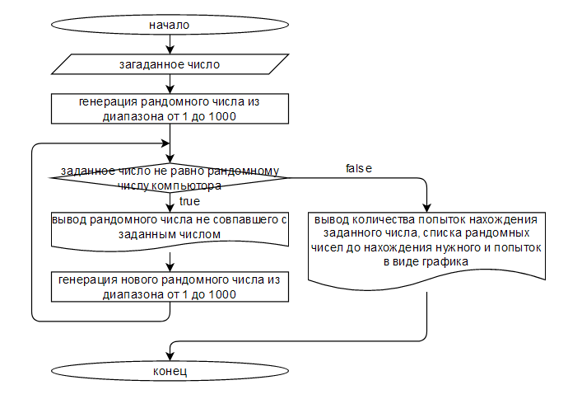

**4. Подбор и расчет тестовых примеров.**

Тестовый примеры\ общей части задания:

* загаданное число = 5, диапазон от -10 до 10; количество попыток = 7, попытки = -1, 0, 1, 9, -3, 7, 5

Тестовый пример индивидуальной части задания:

* загаданное число = 761, диапазон от 1 до 1000; количество попыток = 14, попытки = 210, 737, 539, 296, 499, 858, 901, 605, 206, 273, 812, 672, 715, 50

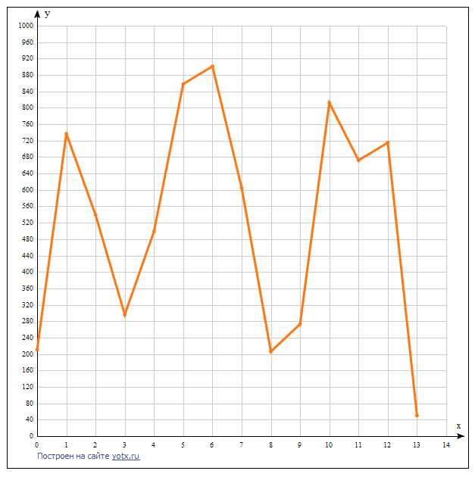

**5. Блок-диаграмма ВП.**

Блок-диаграмма ВП общей части задания:

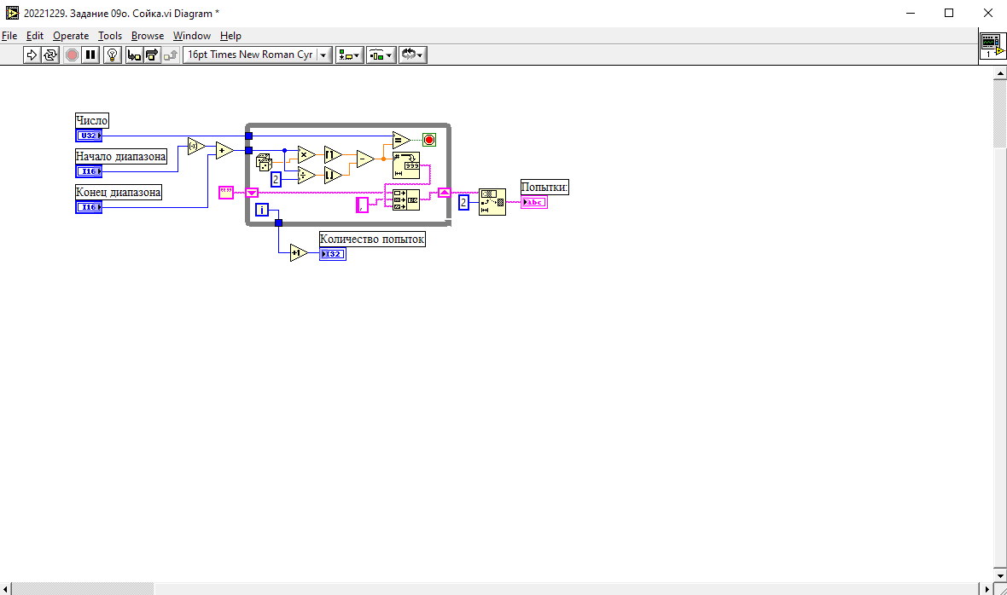

Блок-диаграмма ВП индивидуальной части задания:

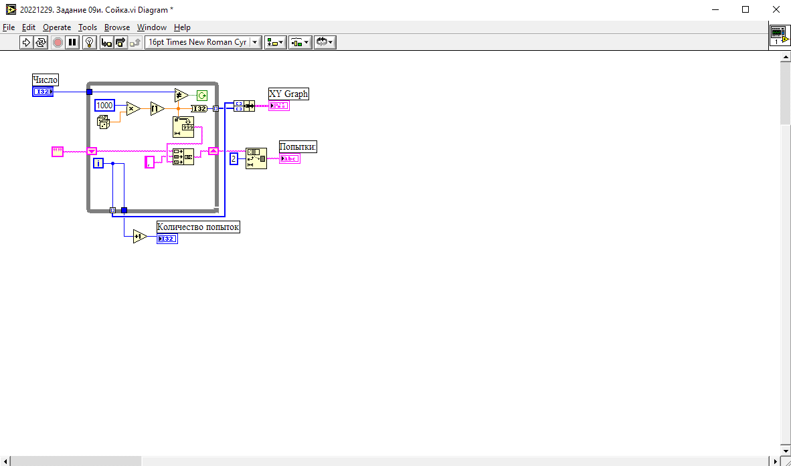

**6. Передняя панель ВП.**

Передняя панель ВП общей части задания:

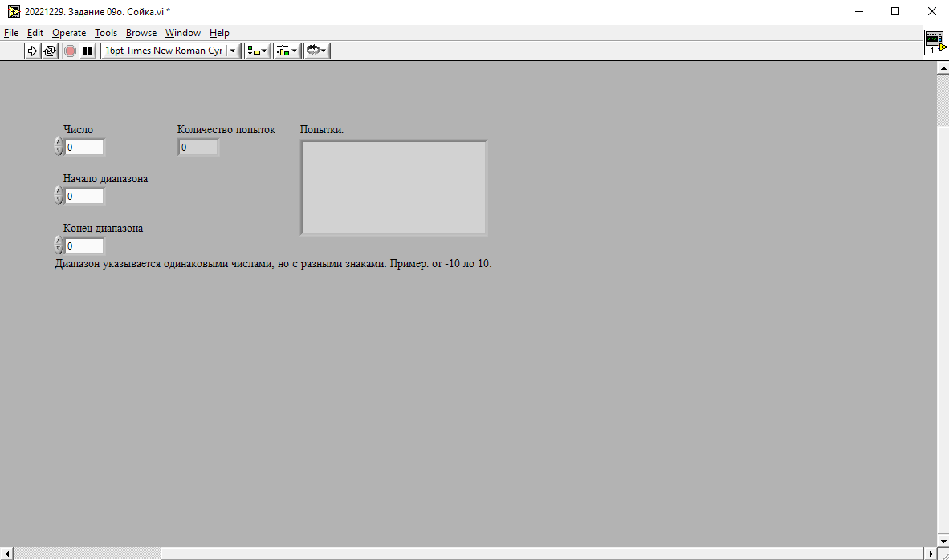

Передняя панель ВП индивидуальной части задания:

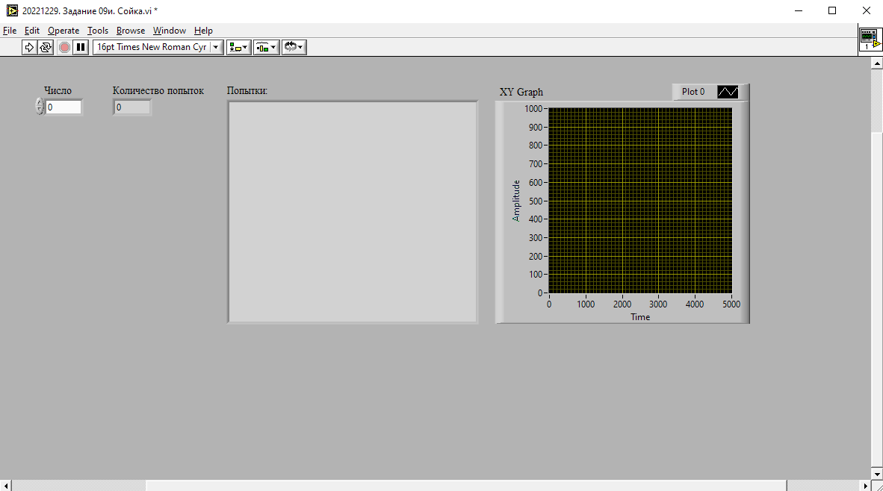

**7. Расчет тестовых примеров с использованием ВП.**

Расчет тестового примера с использованием ВП общей части задания:

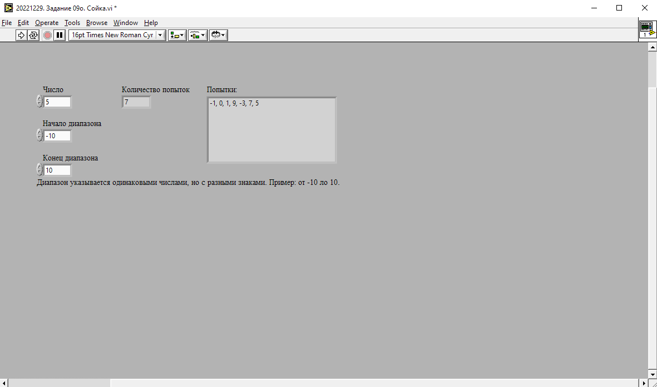

Расчет тестового примера с использованием ВП индивидуальной части задания:

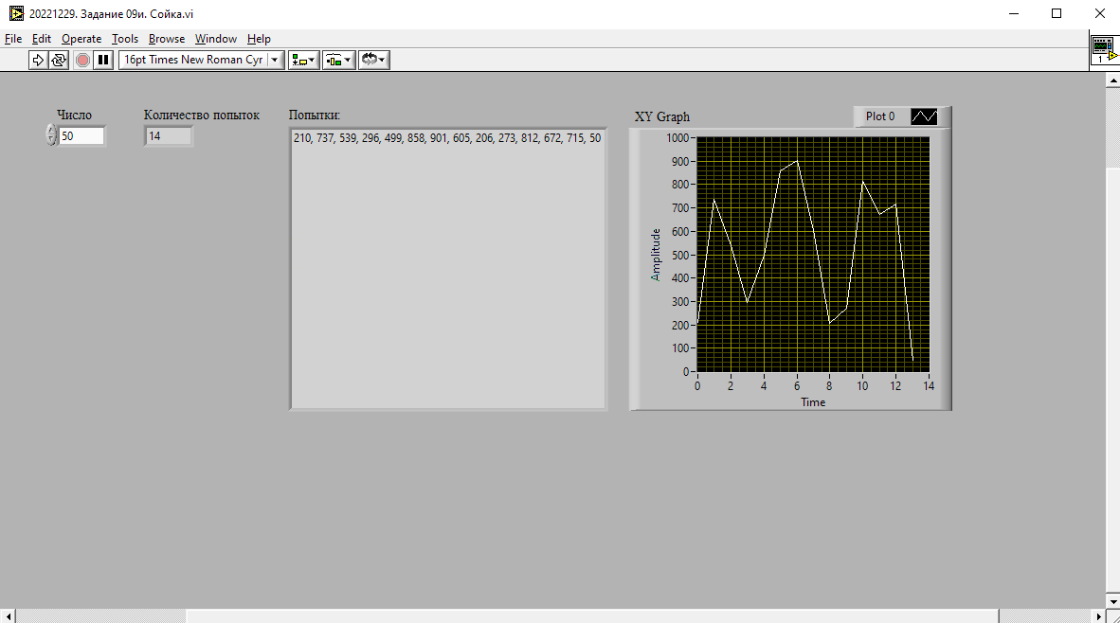

**8. Вывод.**

В ходе практической работы были освоены навыки использования циклической структуры While, а также навыки расширения диапазона значений для датчика случайных чисел в пакете прикладных программ National Instruments LabView. Результат тестовых примеров вручную совпал с результатами тестовых примеров с использованием ВП, что говорит о правильности выполнения задания.